
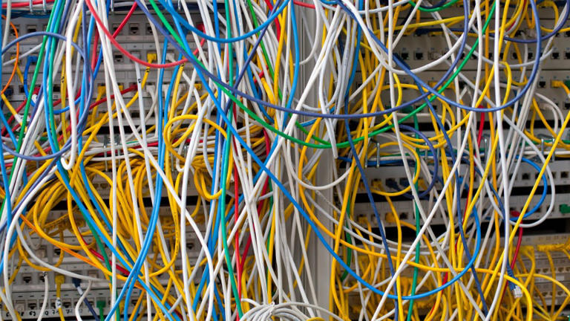

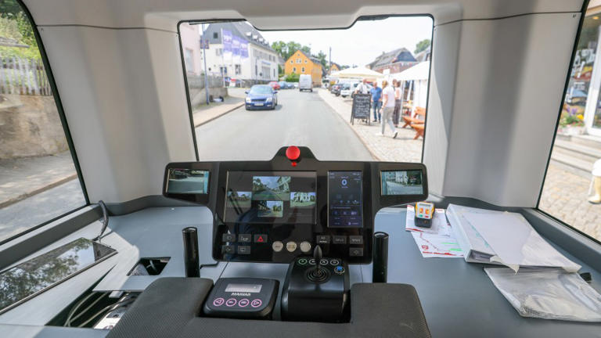

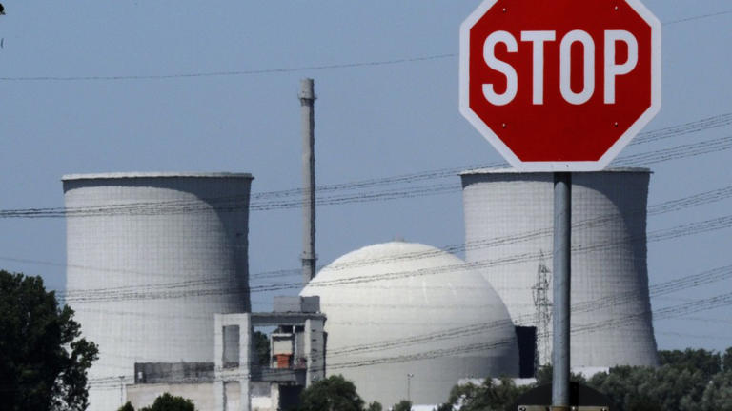
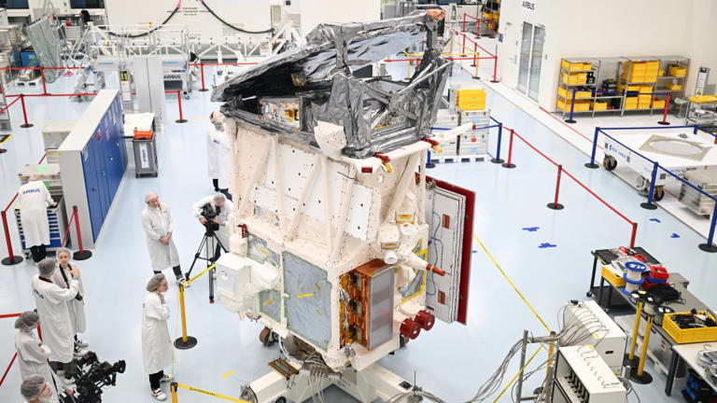

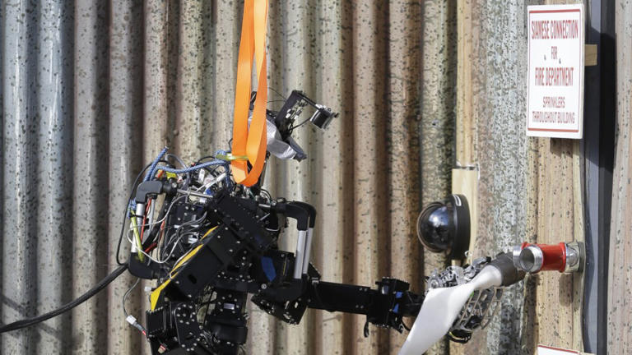
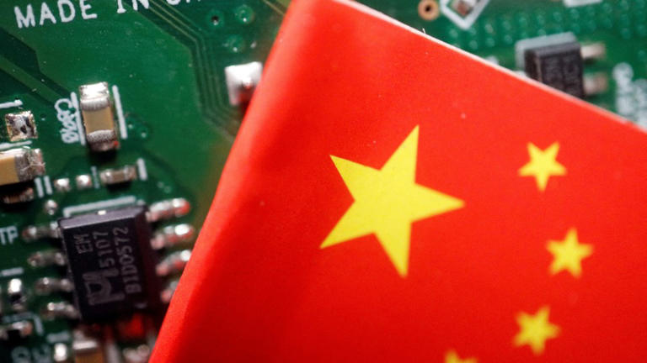


Innovationen in Deutschland: „Jetzt geht es um alles“
Artikel von Stephan Finsterbusch
• 1 Std. • 12 Minuten Lesezeit
Märkte heute
DAXSchnell aufsteigend
TDXP▲ ‎+0,26%‎
MDAXSchnell aufsteigend
class="article-body polished" style="font-size: 17px; text-align: start; line-height: 26px; margin: 0px; --colorNeutralForeground1: #ffffff; --colorNeutralForeground4: #999999; color: var(--colorNeutralForeground1); font-weight: 400; max-height: 100%; overflow-y: hidden;"
Ein Laser des schwäbischen Maschinenbauers Trumpf schneidet ein Blech.© dpa
Sie haben gerade das neue Gutachten zur Forschung und Innovation in Deutschland vorgelegt. Wie ist die Lage?
Die Lage ist ernst – die Wirtschaftsleistung ist unterdurchschnittlich, das Forschungs- und Innovationssystem ist angeschlagen. Die Ansprüche sind hoch, Deutschland hat sich viel vorgenommen, darunter Klimaneutralität, Digitalisierung, große Infrastrukturen, Bildungssystem, demographischer Wandel, und wir wissen, dass das sehr viel Geld kostet. Wenn es so weitergeht, dann machen wir uns die Basis kaputt, aus der dieses Geld kommt.

วีรบุรุษแห่งประวัติศาสตร์รวบรวมฮีโร่ในตํานาน

Anzeige

Was heißt das?
Das heißt, Deutschland läuft Gefahr, mit seinen Gütern und Dienstleistungen nicht mehr international wettbewerbsfähig zu sein und seine Rolle als starke Exportnation zu verlieren. Über Jahrzehnte lieferten wir Güter und Dienste auf höchstem Niveau in alle Welt. Hier kommt unser Wohlstand her.
Aber viele unserer Unternehmen kriseln derzeit.
Uwe Cantner, Professor für Volkswirtschaftslehre an der Friedrich-Schiller-Universität Jena und Chef der Expertenkommission Forschung und Innovation© Picture Alliance
Genau. Deutsche Unternehmen verlieren an Wettbewerbsfähigkeit. Sie machen dann weniger Gewinne und zahlen weniger Steuern. Das hat Folgen für den Zustand der Straßen, Brücken und Schienennetze, der Schulen und Universitäten. Und das hat sicherlich teilweise mit unternehmerischen Fehleinschätzungen über technologische Entwicklungen zu tun, aber eben auch viel mit den hiesigen Standortbedingungen. Wenn die nicht bald verbessert werden, verlieren die Unternehmen weiter an Wettbewerbsfähigkeit – und es kriselt noch mehr.
China rüstet bei den Hochtechnologien deutlich auf© Reuters
Es gibt sehr laute Stimmen, zur Verbesserung der Infrastruktur die Schuldenbremse zu lösen.
Jetzt eine Politik zu fahren, sehr hohe Schulden aufzunehmen, um die Infrastruktur zu sanieren, ist zu kurz gesprungen. Wichtig wäre, die unternehmerische Basis zu stärken, damit Unternehmen ihre Wettbewerbsfähigkeit erhöhen können. Denn die haben wir auf breiter Sicht derzeit nicht.
Und vor allem nicht in wichtigen Branchen.
Nehmen wir die deutschen Maschinen- und Anlagenbauer. Die waren immer sehr stolz darauf, weltweit führend zu sein. Sie wurden vor wenigen Jahren noch von den Chinesen gebeten, ihnen beim Aufbau ihres Landes zu helfen. Heute sagen die Chinesen: Das können wir nun genauso gut wie die Deutschen ...
Und nun brauchen sie uns nicht mehr ...
Humanoider Roboter, der mit Hilfe der US-Innovations-Agentur Darpa am Virginia Tech College of Engineering entwickelt wurde© AP
Und das hat Folgen für die Steuereinnahmen. Wenn in entscheidenden Industrien nicht bald wieder ordentlich Geld verdient wird, dann kann alles andere, was hierzulande wünschenswert ist, also der Sozialstaat, eine gute Infrastruktur, gute Bildungseinrichtungen oder eine moderne Verwaltung, nicht erfüllt werden. Und, ein Staat, dessen Wirtschaft keine international wettbewerbsfähige unternehmerische Basis hat, ist an den internationalen Kapitalmärkten nicht kreditwürdig, zumindest nicht für große Summen.

OhmymagTrotz Schwangerschaft das Beziehungsaus - Heidi Klum

Anzeige

Sie machen aus Ihrer Warte also eine klare Ansage an die nächste Bundesregierung?
Das ist unsere Aufgabe. Deutschlands Unternehmen müssen wieder wettbewerbsfähig werden – und zwar in den neuen Schlüssel- und Zukunftstechnologien. Eine neue Regierung muss hierfür die Weichen stellen. Dann kommt alles andere.
Das klingt wie „Alles oder Nichts“.
Das soll es auch. Denn jetzt geht es um alles. Wir sind dabei, unsere finanzielle Basis zu verspielen – und dann geht es uns wie vielen anderen Volkswirtschaften, die früher mal sehr wohlhabend waren und von deren Wohlstand heute kaum noch etwas übrig ist.
Wie also ist die Wettbewerbsfähigkeit wieder herzustellen?
Aus unserer Sicht muss die neue Regierung unbedingt das Thema „Forschung und Innovation“ stärker nach vorn bringen, als wir das in der letzten Legislatur gesehen haben. Denn beides sind Schlüsselbereiche für die wirtschaftliche Entwicklung. Hier müssen wir liefern, in Deutschland und in Europa.
Die EU-Kommission will der Forschung in Europa mit der Gründung einer Forschungsagentur nach Vorbild der US-DARPA auf die Sprünge helfen.
Die Initiative ist gut, richtig und wichtig.
Warum?
Damit wir im Technologiewettlauf in der Welt noch mithalten können.
Können wir das nicht mehr?
Nein, mehr und mehr kommen wir auf breiter Front in Rückstand. Verglichen mit China und Amerika hinken wir in neuen vielversprechenden Technologien schon hinterher.
Wir in Deutschland oder wir in Europa?
Das Europäische Patentamt in München© dpa
Beides. Deutschland schafft das nicht allein; und auch Frankreich schafft es nicht allein. Dazu sind die Player in Übersee viel zu groß, zu schnell und zu mächtig. Europa muss an einem Strang ziehen. Wir brauchen ein wirklich vereintes Europa. Nur dann schaffen wir es mitzuhalten.
In Forschungslabor von Airbus Defence and Space in Immenstaad am Bodensee© dpa
Was stimmt Sie bei dieser Aussicht so zuversichtlich?
Zuversichtlich macht der große Wirtschaftsraum Europa. Schauen wir auf die USA und auf China, was die an Marktgröße auf die Waage bringen – das kann Europa auch vorweisen. Europa ist kleiner als China, aber größer als die USA. Die Chinesen und Amerikaner aber sind wendiger, entschlossener und sehr viel schneller als wir. Hier müssen wir nachlegen – und eben nicht nur als Abnehmer neuer Technologien.
In Deutschland finden sich viele Schlüsseltechnologien wie Atomkraft, Gen- oder Biotechnologie seit Jahren harsch ausgebremst.© dpa
Sondern?
Als Anbieter derartiger Technologien, und zwar wie folgt: Für die Entwicklung und Nutzung der neuen vielversprechenden Technologien werden vor allem Daten gebraucht, etwa um KI-Modelle zu füttern. Das kann man allein aus den kleinen nationalen Wirtschafts- und Datenräumen wie denen von Deutschland und Frankreich heraus nicht liefern. Daher braucht es hier ein Europa, das bei der Entwicklung dieser Technologien grenzüberschreitendes Denken und Handeln zeigt.
Allerdings hat man nicht den Eindruck, dass Europa im politischen Berlin der vergangenen Jahre im Zentrum des Handelns stand.
Das ist richtig. Europa wurde eher vernachlässigt. Da ist es wichtig, dass jetzt aus Brüssel so ein Vorschlag wie der einer europäischen DARPA kommt. Die könnte einiges in Bewegung setzen.
Wie könnte so eine Institution aussehen?
Da gibt es viele Möglichkeiten. Ob das eine militärische Einheit ist, die auch zivile Projekte verfolgt, oder eine zivile Einheit mit militärischen Projekten, oder ob man gleich eine hybride Organisation aufbaut, muss man sehen. Es wäre aber sehr zu befürworten, dass man auch die Briten gleich mit einbezieht. Ohnehin sollten wir offen sein, für eine Organisation, die außerhalb der EU-Institutionen steht. Eine funktionsfähige europäische DARPA lässt sich wahrscheinlich besser außerhalb der schwerfälligen und auf Länderproporz ausgerichteten EU-Strukturen aufbauen.
Deutschland braucht ein neues Deutschland-Tempo© dpa
Man hat in Deutschland ja Erfahrungen mit einer solchen Innovationsagentur.
Testfahrt eines sich selbst steuernden Shutte in den sächsischen Kommunen Zwönitz und Gelenau© dpa
Die Macher in der Bundesagentur für Sprunginnovationen haben da in kurzer Zeit viel auf die Beine gestellt. Auch haben wir neben der Sprind die Cyberagentur, die die Möglichkeiten der Synergienutzungen von ziviler und militärischer Forschung bereits heute weiterdenkt. Daran kann man in Europa anknüpfen.
Kostet der Aufbau einer solchen EU-DARPA nicht zu viel Zeit?
Selbstverständlich kostet das Zeit. Aber man startet ja nicht bei null, sondern kann auf Erfahrungen aus Frankreich, England und Deutschland zurückgreifen. Aber Geduld ist bei solchen Projekten ebenfalls erforderlich. Die neuen Schlüsseltechnologie wie KI oder Quanten brauchen einen sehr langen Atem. Das sind nicht einfach Drei-Jahres-Projekte. Ich kann mich erinnern, dass wir 2017 bei Nvidia in den USA waren, um uns deren Entwicklung von KI-Systemen anzusehen. Die sagten uns damals, solche Systeme zur Reife zu bringen, dauere bis zu zehn Jahren. Das aber sei kein Problem, weil sie langfristig orientierte Risikokapitalgeber hätten. So etwas bräuchten wir auch in Europa und Deutschland.
Ein Blick auf die Baustelle der neuen Smart Power Fab von Infineon in Dresden© dpa
Und so etwas haben wir nicht?
Bei der Digitalisierung hat sich Deutschland verheddert.© dpa
Nicht in dem Maße, wie wir es benötigen. Deswegen brauchen wir dringend eine europäische Kapitalmarktunion. Aber auch Deutschland allein kann etwas tun. Schließlich kommen als Anschub für mehr unternehmerische Risikofreude auch die staatlichen Organisationen wie die Agentur für Sprunginnovation ins Spiel. Die können nicht nur die nötigen Impulse, sondern durchaus auch für einen Mentalitätswandel sorgen.
Der mittlerweile etwas in dien Jahr gekommene erste Quantencomputer Deutschlands in der Universität Siegen© Aaron Leithäuser
Das hat also nicht nur etwas mit Kapital, Arbeit und Know-how zu tun.
In Deutschland ist die Bereitschaft zu starken Veränderungen eher begrenzt. Das scheint für Wirtschaft und Gesellschaft gleichermaßen zu gelten. Statt Disruption schätzen wir eher einen wohlorganisierten Inkrementalismus, der zu vergleichsweise überschaubaren Veränderungen führt.
In den vergangenen 50 Jahren waren wir aber sehr erfolgreich damit.
Ja, wir waren ein Erfolgsmodell. In einigen Bereichen sind wir das auch noch. Aber wenn es um die ganz großen Veränderungen geht, wie etwa die Autoindustrie von fossil auf nicht fossil oder den Maschinenbau von CAD auf KI umzustellen oder den Staat für E-Governance umzustrukturieren, dann sind wir sehr vorsichtig, oft sehr langsam und damit auch zu spät dran.
Was also braucht es?
Ausreichende Finanzierungsmöglichkeiten sind sicherlich hilfreich. Gerade in Deutschland brauchen wir aber noch vieles mehr: Offenheit für Neues, Entschlossenheit, Risikofreude, Bereitschaft für Veränderungen, Kraft und vor allem Geduld. Gerade die aber haben wir in Deutschland nicht so sehr.
Haben wir nicht auch ein Problem mit der Geschwindigkeit?
Ja. Die Politik mag in den vergangenen Jahren durchaus die richtigen Ziele formuliert und so etwas wie das „neue Deutschland-Tempo“ ausgerufen haben. Doch wir kamen bei der Umsetzung oftmals nicht sehr weit. Vieles, was die Politik anfasste, dauerte zu lang und wirkte unentschlossen.
Zum Beispiel?
Die Politik schaffte es nicht, wirkliche Schwerpunkte zu setzen. Sie war in ihrem Vorgehen viel zu schwankend. In der einen Woche wurde die KI über den Hof gejagt, in der anderen Woche die Wasserstofftechnologie, dann wieder die Quanten oder die Energiefusion. Es wundert daher nicht, dass bei diesen wechselnden Priorisierungen die nachfolgende Koordinierung von Unterstützungsmaßnahmen nur teilweise gelang.
Die politische Koordinierung?
Ja, genau die. Die moderne F&E-Politik wird nicht vom Bildungs- oder vom Wirtschaftsministerium allein gemacht. Da gehören auch die anderen Ministerien wie Verkehr, Umwelt oder auch Justiz mit ins Boot.
Das Silodenken macht unser System langsam.
Die Ministerien haben alle ihre Zuständigkeitsbereiche. Das ist wichtig und richtig. Aber an der Grenze ihrer Zuständigkeiten hören sie in aller Regel auf zu arbeiten. Kooperation über mehrere Ministerien hinweg bleibt die Ausnahme. Ein Grund dafür ist das Fehlen von Ministerien übergreifenden horizontalen Strukturen und entsprechenden Schnittstellen. Das macht die Bewältigung vieler unserer heutigen Probleme extrem schwierig, da es sich hierbei oft um Probleme mit Querschnittscharakter handelt.
Haben Sie dafür ein Beispiel?
Mein Lieblingsbeispiel ist das „autonome Fahren“. Warum wird es in Deutschland nicht gemacht? Erstens wird die Forschung nicht ausreichend unterstützt. Zweitens behindern die deutschen Datenschutzvorgaben den Datenaustausch, ohne den autonomes Fahren nicht möglich ist. Drittens sind die Haftungsfragen nicht geklärt. Und viertens kommt der Ausbau der nötigen Verkehrsinfrastruktur nicht voran. Da haben wir schon mal vier Hürden, für deren Überwindung sich vier Ministerien an einen Tisch setzen müssten: Wirtschaft, Verkehr, Justiz und Forschung.
Beim Vorläufer, dem automatisierten Fahren, haben wir gezeigt, dass es geht. Da war Deutschland ganz vorn?
Als es noch um Spurkontrolle und Tempomat ging, waren die deutschen Autohersteller technologisch mit führend in der Welt. Besser hätte man die Technik nicht machen können. Bei der nächsten Entwicklungsstufe, dem autonomen Fahren, haben die deutschen Autohersteller dann gegenüber Amerika und China an Boden verloren.
Woran liegt das?
Neben den oben genannten Hürden fehlt es auch an den nötigen Investitionen. Hinzu kommen die Behäbigkeit vieler Akteure und die starke Tendenz zur Überregulierung. Vor allem aber liegt es daran, dass die Politik keinen Zielkorridor vorgegeben hat.
Was meinen Sie damit?
Die Politik sagt, welches Ziel man hat, und formuliert, innerhalb welches Entwicklungskorridors sie in den kommenden Jahren Unterstützung leisten wird. Die Investoren wissen dann, womit sie rechnen können. Und die Unternehmen können sich mit diesen Vorgaben einen klaren Fahrplan zurechtzulegen. Kurzum: Investoren und Unternehmen erhalten eine gewisse Planungssicherheit und können besser in anspruchsvolle technologische Projekte mit langen Entwicklungszeiten investieren.
Anderswo ist die Politik da geradliniger?
Womöglich schon. Die Unternehmen sehen das natürlich, suchen sich die besten Entwicklungsmöglichkeiten aus und gehen dann dorthin, wo sie die besten Bedingungen finden. Und das ist in vielen Bereichen nicht Deutschland.
Die Folge: Innovationen und Investitionen wandern ab.
Vor drei Jahren wurde eine Schätzung veröffentlicht, wonach die deutschen Unternehmen rund 760 Milliarden Euro auf der hohen Kante haben. Wenn die Unternehmen sich aber unsicher sind, wie sich die Rahmenbedingungen entwickeln und welche Technologien künftig gefördert werden sollen und welche nicht, dann investieren sie dieses Geld nicht. Oder sie gehen mit ihren Vorhaben ins Ausland.
Unsere Lage ist aber nicht ganz hoffnungslos.
In Hoffnungslosigkeit versinken wir noch nicht. Das nimmt aber nichts von der Dramatik der Lage.
Nämlich?
Wir sind zu langsam, müssten aber rasch handeln. Denn erstens: Die geopolitischen Verwerfungen in der Welt sind bereits gewaltig. Und zweitens: Wir sind mit unserem alten Deutschland-Tempo nicht mehr in der Lage, mit anderen Volkswirtschaften mitzuhalten.
Zum Beispiel?
Nehmen wir die Halbleiterindustrie. Hier waren wir mal weit vorn in der Welt. Heute sind wir deutlich hinter die USA und viele asiatische Länder zurückgefallen.
Wir kaufen die Chips einfach auf dem Weltmarkt ein.
Ja, so ist das. Leider stellt sich spätestens seit der Corona-Krise die Frage, ob das in Zukunft noch so einfach möglich sein wird. Hinzu kommt, dass sich in dem Maße, wie wir technologisch hinter andere zurückfallen, die Terms-of-Trade, also die Preisverhältnisse von Import und Export, zu unseren Ungunsten verändern. Und das hat Folgen für unseren Wohlstand.
Und was ist zu tun?
Wir dürfen nicht weiter an Boden verlieren, insbesondere bei den Schlüsseltechnologien. Im Fall der Chips ist das eine Aufgabe, die von einzelnen Unternehmen nicht mehr allein gelöst werden kann. Das ist ein gesamtwirtschaftliches und damit auch ein politisches Problem.
Was also ist zu tun?
Das Problem ist nur von Wirtschaft und Politik gemeinsam zu lösen. Wenn es sein muss auch mit dem, was lange verpönt war: Industriepolitik. So wie es die Chinesen und auch die Amerikaner machen. Eine gute Industriepolitik sollte das unternehmerische Handeln fördern, zeitlich eng begrenzt und wettbewerbsstimulierend sein. Das liest sich auf dem Papier sicherlich einfacher, als es in der Realität zu machen ist.
Aber?
Aber einem Problem wie unserer massiven einseitigen Abhängigkeit von US-amerikanischen und asiatischen Mikrochips ist anders wohl nicht beizukommen.
Was sollte eine solche Politik leisten?
Sie sollte innovationsorientiert sein, allenfalls Anstöße geben, also eine katalytische Funktion haben, und sie sollte unternehmerisches Handeln fördern – also zum Beispiel von einem etablierten technologischen Pfad auf einen neuen Pfad zu wechseln, der neue Wachstumspotentiale bietet.
Was sollte sie nicht tun?
Den Wettbewerb ausschalten, unternehmerische Unzulänglichkeiten kompensieren oder auf Subventionswettläufe setzen. Eine forschungs- und innovationsorientierte Industriepolitik kann nach Auffassung der EFI durchaus gerechtfertigt sein. Eine Industriepolitik, die nicht auf eine Stärkung von Innovationsaktivitäten abzielt, wird langfristig nicht erfolgreich sein und ist daher abzulehnen.
Was haben wir aus dem Digitalisierungsdesaster Deutschlands zu lernen?
Einiges. Nehmen wir doch mal die Künstliche Intelligenz. Wir waren auf diesem Gebiet mal führend. Als die KI dann neuronal wurde, verloren wir erstmals massiv an Boden. Bei der Entwicklung der generativen KI sind wir nun fast gar nicht mehr dabei. Wir haben die Richtungsänderung einfach nicht geschafft. Oder nehmen wir ein anderes Beispiel, die Robotik: Wir waren toll in der Industrierobotik. Aber auf den Märkten der Haushalts- und Servicerobotik machen heute andere die großen Geschäfte.
Und nun?
Wir müssen uns an die Arbeit machen. Wir brauchen vor allem einen integrierten europäischen Kapitalmarkt. Dann hätten wir es leichter, wirklich große Vorhaben aufzusetzen und finanziell zu stemmen. Darüber hinaus brauchen wir valide, funktionierende Innovationsökosysteme – als Pendant zu den Hyperscalern in den USA und in China. Das, was bei Google und Meta unter einem Dach passiert, könnten wir mit einem System von Akteuren der Innovation und Akteuren der Wertschöpfungsketten unter einen Hut bringen – eben in einem Ökosystem. So könnten wir bei den weiteren Entwicklungen mit den Branchenriesen aus Amerika durchaus mithalten.
Der Zug bei der klassischen Digitalisierung scheint aber abgefahren zu sein. Was kann man daraus lernen?
Dafür müssen wir erstmal darauf blicken, bei welchen Hochtechnologien wir perspektivisch vorn sind. Und da haben wir uns das Geschehen im Bereich der Quantentechnologie angesehen. In diesem Bereich dreht sich derzeit noch sehr viel um grundlegende Forschung. Deutschland ist hier gut aufgestellt, wir haben eine gute Ausgangsposition. Die gilt es klug zu nutzen.
Und wie?
Neben der Forschung müssen wir rechtzeitig Strukturen für den Transfer aufbauen.
Was heißt das?
Das heißt, aus der Wissenschaft nutzerfreundliche Anwendungen zu machen. Wir müssen ein breites Netzwerk von Wissenschaft und Wirtschaft knüpfen, damit die Ergebnisse aus der Forschung rasch in die Anwendung kommen. Innovationsökosysteme sind auch hier hilfreich. Die Aufgabe der Politik ist es, den Aufbau eines derartigen Ökosystems schon heute vorzubereiten und zu fördern.
Was bedeutet das?
Erstens: Eine klare Ansage: „Ja, wir wollen Quantentechnologien haben“. Zweitens: Eine klare Ansage, dass die Forschung weiterhin voll unterstützt wird. Und drittens: Eine klare Ansage zum Aufbau innovationsgetriebener und unternehmensorientierter Ökosysteme und Cluster. Dafür braucht es politische Impulse, bis Märkte geschaffen sind und die Akteure auf diesen Märkten eine gewisse Wettbewerbsfähigkeit erreicht haben.
Wie gibt man so einen Impuls?
Indem man Strukturen und Investitionsaktivitäten entweder mit staatlichen Investitionen anschiebt oder via Private-Public-Partnerships. Diese Partnerschaften haben den Vorteil, dass man Unterstützung per Einlagen gibt, die sich im Erfolgsfall auszahlen, während klassische Subventionen in jedem Fall aufgebraucht werden und damit weg sind.
Was hat Berlin Ihrer Meinung nach in den vergangenen Jahren in der Innovationspolitik gut gemacht?
Am Anfang der Legislaturperiode hat die letzte Regierung ihre Zukunftsstrategie so aufgeschrieben, wie man sich das vorstellt: mit Schwerpunkt- und Querschnittsthemen, mit einem missionsorientierten Politikansatz und mit Transferorientierung. Das war richtig gut; das hatte Hand und Fuß. Was dann aber kam, war schlecht gemacht. Die Umsetzung war schlichtweg mau. Probleme der Priorisierung von Themen, bei der ressortübergreifenden Koordination von Maßnahmen und letztendlich bei der Umsetzung führten zu einer bestenfalls mageren Bilanz.
Was war richtig enttäuschend?
Eine der großen Enttäuschungen war, dass kein eigenes Digitalministerium eingeführt worden ist. Das Thema wurde über drei Ministerien und das Bundeskanzleramt verteilt, obwohl allen mittlerweile klar war, dass es ohne eine Zentralisierung der Kompetenzen und Verantwortlichkeiten nicht gehen würde. Entsprechend klemmt es bei der Digitalisierung weiter hinten und vorn, und wir kommen einfach nicht voran.
Kommt das Digitalministerium unter der neuen Regierung?
Ich denke schon. Es muss dann schleunigst die Arbeit aufnehmen. Wir brauchen Tempo. Wir dürfen nicht noch mehr Zeit verlieren.
So wie damals bei der steuerlichen Forschungszulage.
Die hatte die EFI erstmals 2008 ins Spiel gebracht. Im Jahr 2020 kam sie dann. Das hätte man deutlich schneller machen können und müssen – wie so vieles andere auch.

